**ЗВІТ**

про унікальність пояснювальної записки

курсової роботи на тему:

«**Розробка веб-системи управління замовленнями**»

студента спеціальності 122 «Комп'ютерні науки», 302 групи

**Косолапа Іллі Денисовича**

прізвище, ім’я, по-батькові

Перевірку тексту здійснено сервісом: програмне забезпечення my.plagramme.com

Результат перевірки тексту курсової роботи: схожість складає 18%.

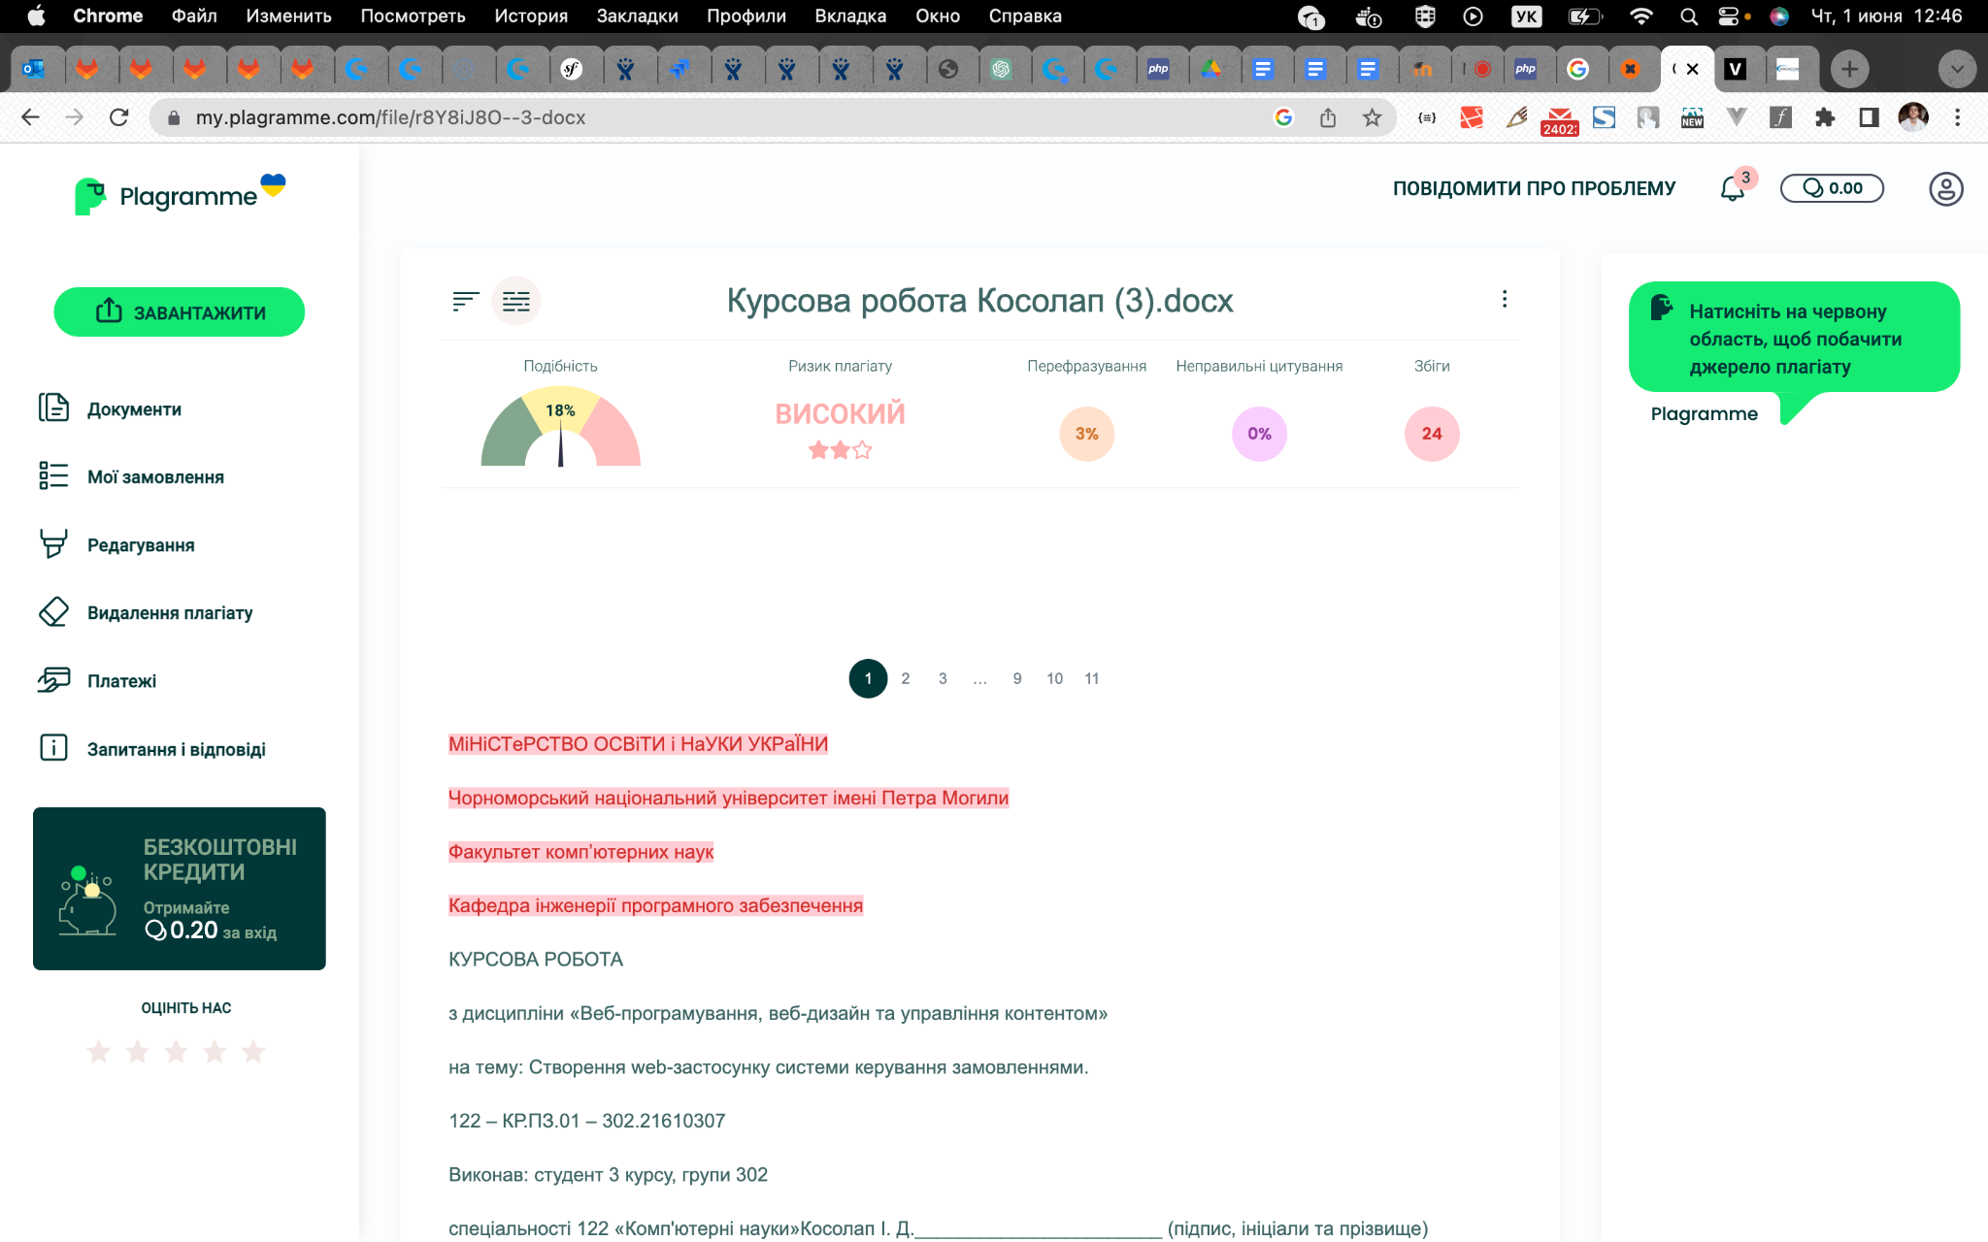

Студент: Керівник:

викладач

_______Косолап І. Д. _______Гончарова Н. В.

підпис ініціали, прізвище підпис ініціали, прізвище

Дата: « » 2023 р.